2022.12.23进展汇报

1. 工程进度
   1. 转向linux系统环境调试。（周一至周三）

上周在Windows环境下调试，由于环境依赖问题失败，本周将代码上传到建超的服务器上调试，服务器上已有cuda环境，重装了对应版本conda + pytorch。

问题1：装好对应环境，并且重新编译自己的CUDA代码后，尝试将linear层修改成自己的代码并测试，报CUDA Error。

原因：检查矩阵乘代码后发现AB矩阵从globe memory加载到share memory时指针索引沿用了之前的代码，不适用修改后的矩阵乘代码（图1）。

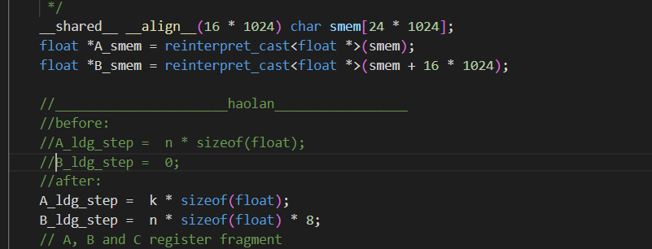

解决方法:修改为正确的索引值。重新运行，跑通：

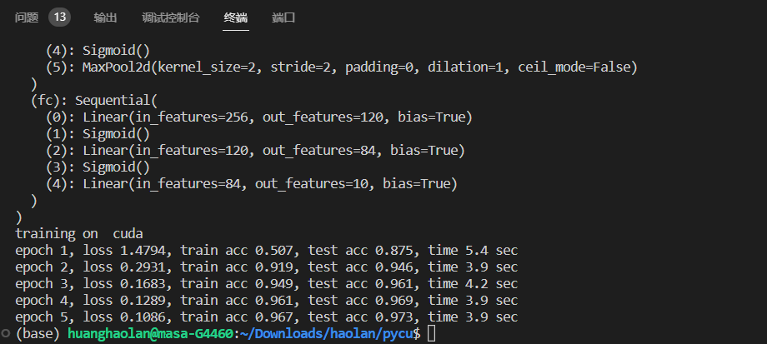

* 1. （周四到现在）Conv层代码为CPU版本，目前正在修改成GPU版本并调试。
  2. 下周计划：

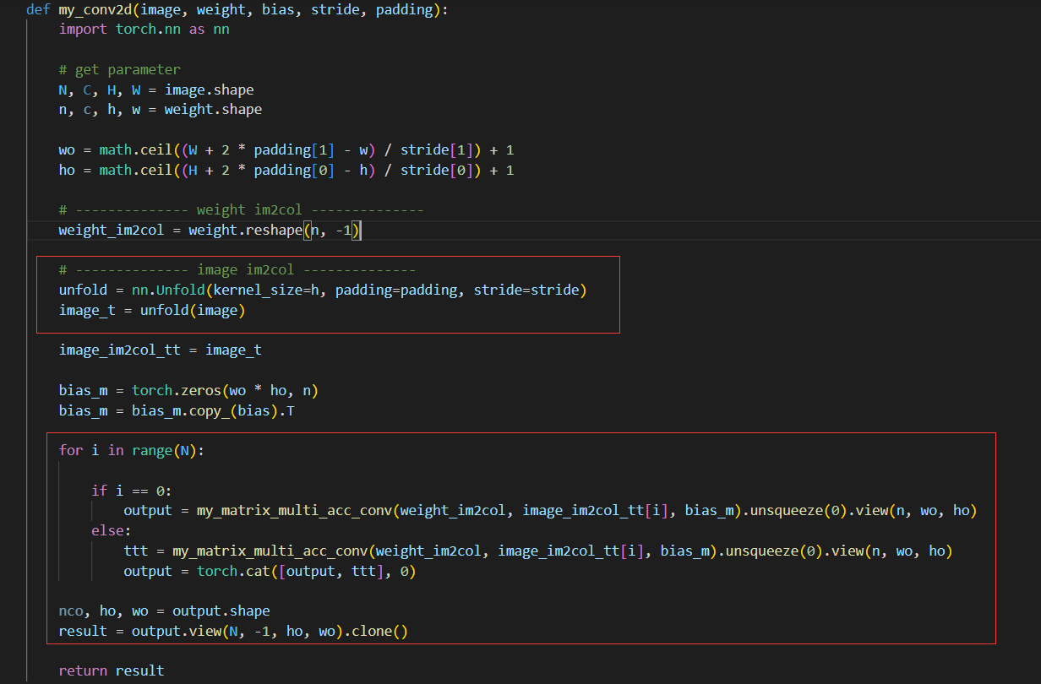

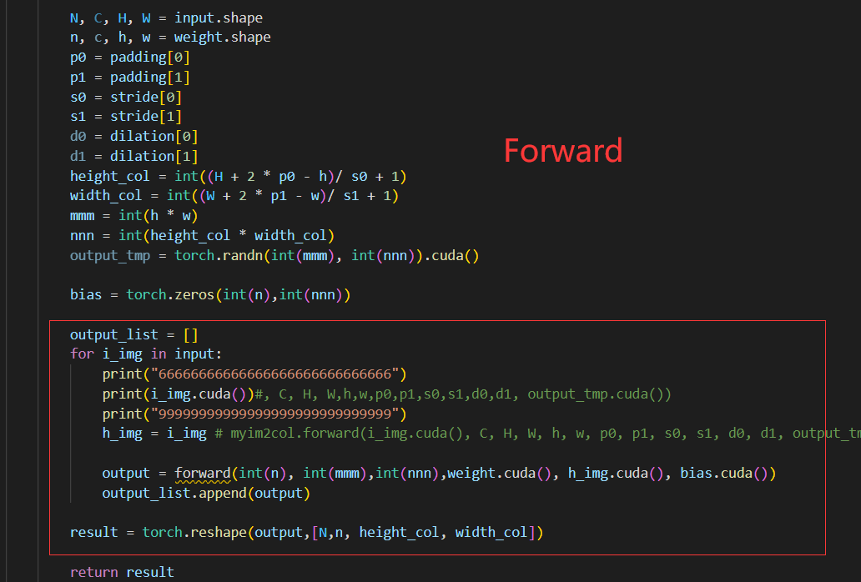

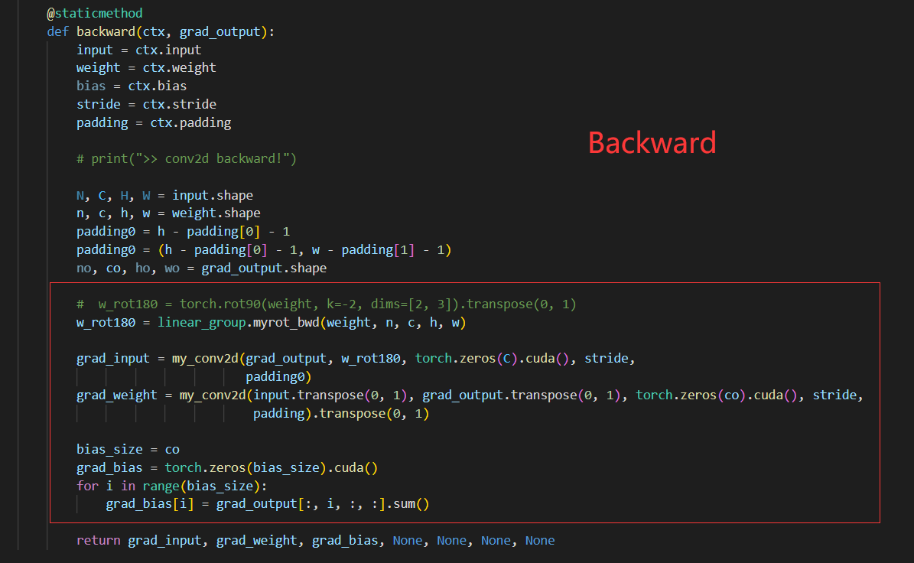

1. 论文进度

2.1写作计划：

一种快速，准确的低精度深度学习训练框架

预计创新点：

1. 相较于以往的训练框架，本框架支持的功能更为全面，如低精度/量化/随机舍入/**分组**. 可配置
2. 分组大小可配置的矩阵乘算法.
3. 改动简单 接口简单

本文拟基于五个部分进行介绍，分别是：

**引言：**介绍论文的背景和意义，概述论文的主要内容。

主要是：深度神经网络 （DNN） 已经无处不在。尽管其取得了成功，但训练 DNN 是一项非常昂贵的任务，它促使人们使用低精度数据格式来提高性能和降低功耗。仿真技术非常适合了解特定工作负载上新数字格式的属性。

意义：加入对分组的模拟，对特定硬件行为模拟更准确。能够在芯片架构设计之前给到研究人员参考。

**相关工作：**对已有的相关研究进行回顾和总结，并说明论文对这些工作的贡献。

1. TensorQuant : 基于TensorFlow的量化框架，不针对特定架构。
2. QPytorch : 基于Pytorch的低精度量化框架，不针对特定架构。
3. FASE : 不基于特定框架，可基于任何框架\程序语言\编译器运行，原理是利用动态二进制转换来模拟自定义数字格式，输入一个二进制文件，内部做动态翻译再输出。

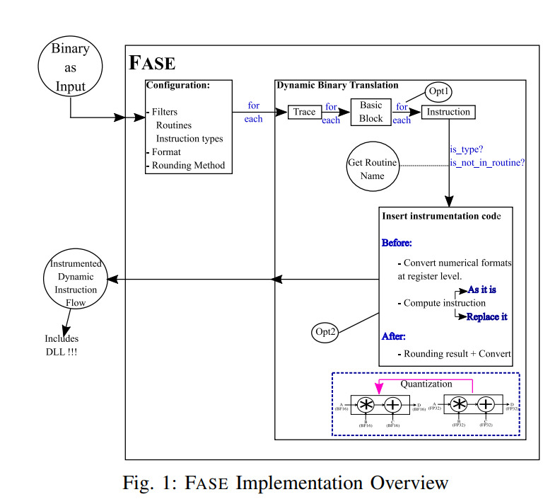

**方法：**详细介绍论文提出的新方法或算法，包括实验设计、数据处理方法、结果分析方法等。

本文提出了一种新低精度模拟深度学习训练框架，主要是在矩阵乘算法上模拟了分组，同时实现了低精度/量化/随机舍入等功能。

进而实现了DNN层中不同的算子，如全连接，卷积等。

实验结果：展示实验的结果，包括实验数据、图表、统计分析等。

主要是正确性上的对比，（待定）和QPytorch/tensorQuant/FASE对比，表明本框架模拟更准确。

**结论：**总结论文的主要成果，并对论文的贡献和限制进行分析。

**参考文献：**列出所有参考文献。